KHÁM PHÁ VÙNG VÂN NAM
HÀ NỘI – ĐẠI LÝ – LỆ GIANG – CÔN MINH
TOUR NO SHOPPING
Thời gian: 5 ngày 5 đêm
Phương tiện: Ô tô + Tàu cao tốc
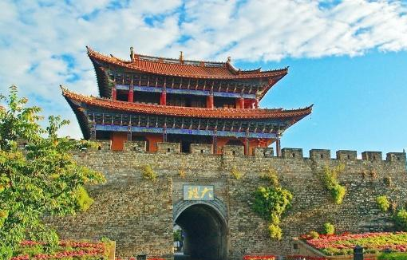 | 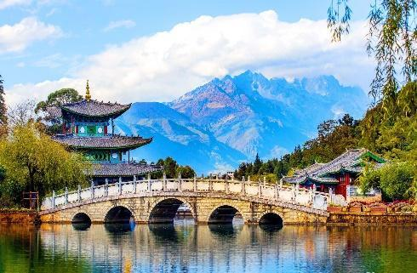 | 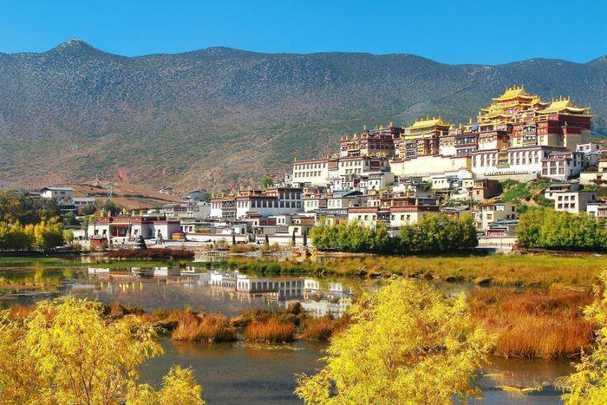
Đại Lý: một trong những điểm đến nổi tiếng với cảnh quan thiên nhiên tuyệt đẹp và di sản văn hóa phong phú. Thành cổ này được xây dựng vào thế kỷ thứ XIV, là trung tâm của người Bạch và sở hữu kiến trúc độc đáo, phản ánh sự kết hợp giữa văn hóa dân tộc và ảnh hưởng của Phật giáo.
Lệ Giang: được biết đến với cái tên “Venice phương Đông”. Nơi đây nổi tiếng với cảnh quan thơ mộng tựa thiên đường, lối kiến trúc cổ điển cùng sự đa dạng trong phong tục tập quán, là điểm đến hấp dẫn không thể bỏ lỡ trong hành trình khám phá vùng đất Trung Hoa rộng lớn.
Shangri-La: một vùng đất hạnh phúc vĩnh cửu, biệt lập với thế giới bên ngoài, đồng thời cũng là một huyện ở tây bắc tỉnh Vân Nam nằm trên cao nguyên cao hơn 3.300m với những hồ nước tuyệt đẹp và những ngọn đồi xanh tươi, Shangri-La còn là vùng đất văn hóa với nhiều danh lam thắng cảnh, đền chùa, tu viện Phật giáo…

ĐIỂM ĐẶC SẮC CỦA CHƯƠNG TRÌNH:
- Tour Noshop tối ưu thời gian
- Tặng xem màn trình diễn đặc sắc “Ấn tượng Lệ Giang” trị giá 1.200.000 VNĐ
- Tặng vé cáp trao nhỏ tại Núi Tuyết Ngọc Long
- Tham quan thành cổ Đại Lý di tích lịch sử cấp 4A của Trung Quốc.
- Checkin cung đường chữ “S” siêu đẹp ở Hồ Nhĩ Hải
- Thành cổ Lệ Giang - Một trong tứ đại cổ trấn Trung Quốc nổi tiếng
- Sake Cổ Trấn – một bối cảnh trong bộ phim “Đi đến nơi có gió”
- Trải nghiệm tàu cao tốc 2 chiều tại Côn Minh
- Thưởng thức đặc sản Lẩu Nấm Côn Minh và nhiều đặc sản khác của tỉnh Vân Nam
NGÀY | TÓM TẮT HÀNH TRÌNH | ĂN UỐNG | NGHỈ ĐÊM
NGÀY 0 | HÀ NỘI – CỬA KHẨU LÀO CAI | -/-/- | TRÊN XE
NGÀY 1 | LÀO CAI – HÀ KHẨU – ĐẠI LÝ | -/ TRƯA/ TỐI ĂN TRÊN TÀU | ĐẠI LÝ
NGÀY 2 | ĐẠI LÝ – LỆ GIANG | SÁNG/ TRƯA/ TỐI | LỆ GIANG
NGÀY 3 | LỆ GIANG – NÚI TUYẾT NGỌC LONG | SÁNG/ TRƯA/ TỐI | LỆ GIANG
NGÀY 4 | LỆ GIANG – CÔN MINH | SÁNG/ TRƯA/ TỐI TỰ TÚC | CÔN MINH
NGÀY 5 | CÔN MINH - HÀ KHẨU – HÀ NỘI | SÁNG/ TRƯA/ -

LỊCH TRÌNH CHI TIẾT:
NGÀY 0: HÀ NỘI – CỬA KHẨU LÀO CAI (ĂN:-/-/-)
23h00: Xe và HDV đón quý khách tại 1 điểm hẹn trong Thành phố Hà Nội khởi hành đi Lào Cai.
Nghỉ đêm trên xe.
NGÀY 1: LÀO CAI – HÀ KHẨU – ĐẠI LÝ (ĂN:-/TRƯA/TỐI TRÊN TÀU)
Sáng: Quý khách có mặt tại nhà hàng Việt Trung gần cửa khẩu để vệ sinh cá nhân và ăn sáng (chi phí tự túc).
6h30: Hướng dẫn viên đưa Quý khách ra Cửa Khẩu Quốc Tế Lào Cai, làm thủ tục xuất cảnh sang Trung Quốc, nhập cảnh vào Hà Khẩu.
Trưa: Quý khách ăn trưa tại Hà Khẩu.
13h00: Sau khi dùng bữa trưa đoàn di chuyển ra ga Hà Khẩu để làm thủ tục lên chuyến Tàu cao tốc C560 (13h30 – 14h59) đến Ga Hồng Hà. Đoàn tiếp tục di chuyển sang chuyến tàu D8718 (15h55 – 20h27) đi từ Ga Hồng Hà đến Đại Lý (đoàn ăn bữa tối nhẹ trên tàu).
Tối: Quý khách đến Đại Lý xe đón đoàn di chuyển về khách sạn nhận phòng nghỉ ngơi, tự do tản bộ Phố cổ Đại Lý.
Nghỉ đêm tại Đại Lý
NGÀY 2: ĐẠI LÝ – LỆ GIANG (ĂN: SÁNG/ TRƯA/ TỐI)
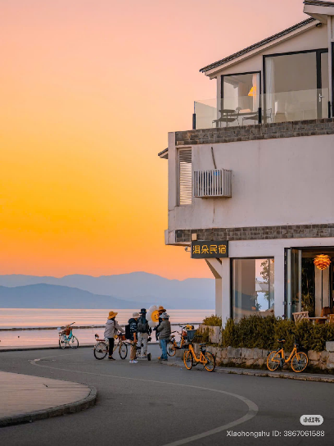
Sáng: Quý khách ăn sáng sau đó trả phòng khách sạn. Xe và hướng dẫn viên đưa quý khách di chuyển đến thăm quan:
- Hồ Nhĩ Hải: là một trong tứ đại mỹ quan theo cách gọi “Phong – Hoa – Tuyết – Nguyệt” ở Đại Lý. Người ta biết đến Đại Lý với “Hạ Quan Phong, Thượng Quan Hoa, Thương Sơn Tuyết, Nhĩ Hải Nguyệt” - nghĩa là, du khách có thể đến Đại Lý để đón gió, ngắm hoa, thưởng tuyết trên núi Thương và ngắm trăng ở hồ Nhĩ Hải. (Quý khách có thể thuê xe đạp dạo quanh hồ Nhĩ Hải - Chi phí tự túc)

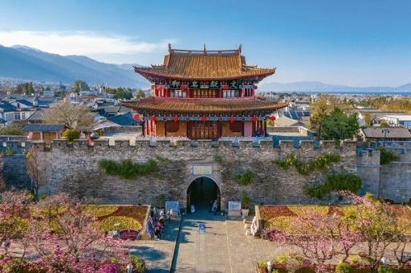
- Thành cổ Đại Lý – Khu du lịch cấp 4A của Trung Hoa, phía nam thành cổ Đại Lý là nước xanh biếc của hồ Nhĩ Hải, phía Tây quanh năm cây cối tươi xanh của dãy núi Thương Sơn, nơi đây chính là nơi du khách thường hay nhắc đến với cảnh Phong hoa tuyết nguyệt, trải nghiệm dư âm của cổ quốc Nam Chiếu nhã tình, tận hưởng sự ấp áp của ánh nắng chiếu thành cổ trong làn gió nhẹ nhẹ. Thỉnh thoàng nở nụ cười trên môi với những du khách lạ có duyên kỳ ngộ đi ngược chạm vai với mình (tham quan bên ngoài).
Trưa: Quý khách dùng bữa trưa tại nhà hàng. Sau đó, đoàn tiếp tục di chuyển đi tham quan:
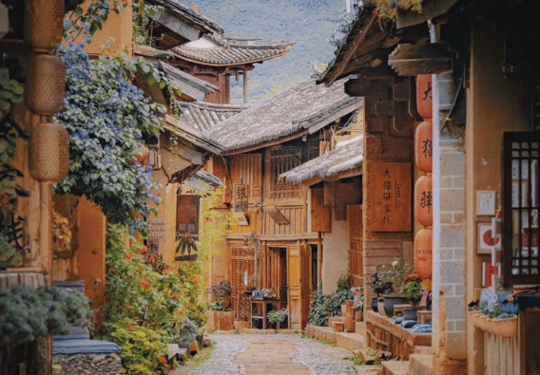
- Sa Khê Cổ Trấn là thị trấn cổ đẹp và yên bình nhất ở Vân Nam. Đây là một trong những điểm du lịch văn hoá lâu đời ở Đại Lý nhưng mãi cho đến khi bộ phim “Đi đến nơi có gió” phát sóng, cổ trấn Trung Quốc bỗng trở thành hiện tượng, thu hút đông đảo du khách du lịch ghé thăm và cảm nhận nhịp sống chậm rãi nơi đây.
- Quý khách khởi hành đi Lệ Giang (khoảng 2,5 tiếng).
Tối: Đoàn dùng bữa tối tại nhà hàng
Sau đó, về khách sạn nhận phòng nghỉ ngơi. Đoàn tự do dạo chơi và thưởng thức ẩm thực của Lệ Giang.
OPTION: Quý khách có thể tự túc mua vé thưởng thức show nổi tiếng nhất Vân Nam “Lệ Giang Thiên cổ tình” diễn ra lúc 19h30, tái hiện lại lịch sử hình thành và quá trình phát triển cùng những giai thoại của Lệ Giang, chuyện tình đẫm lệ của người dân tộc Naxi.
Nghỉ đêm tại Lệ Giang.
NGÀY 3: LỆ GIANG – NÚI TUYẾT NGỌC LONG (ĂN: SÁNG/ TRƯA/ TỐI)
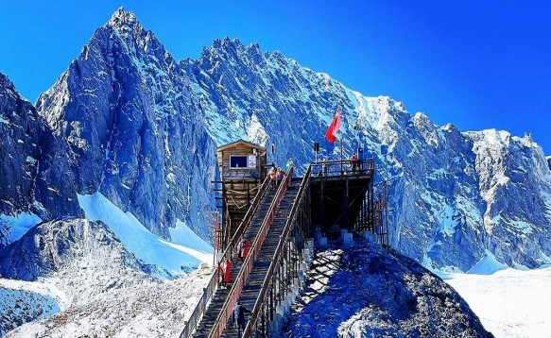
Sáng: Đoàn dùng bữa sáng tại khách sạn xe đưa đoàn đi tham quan:
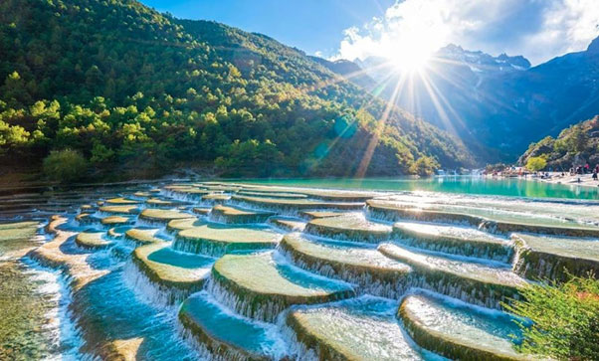
- Khu khu lịch Núi Tuyết Ngọc Long. Quý khách đi cáp treo nhỏ lên thăm Vân Tam Bình – độ cao 3200m ngắm cảnh đẹp Núi tuyết Ngọc Long - tuyết phủ quanh năm. Phần băng vĩnh cửu ánh lên một màu xanh như ngọc. Lại gọi đây là núi trinh nữ vì cho đến nay con người chưa một lần chinh phục được nó. Nhiều nhà leo núi đã bất lực trước sự trinh nguyên bí ẩn của vùng núi vào loại đẹp nhất tỉnh Vân Nam này.
- Lam Nguyệt Cốc: thung lũng nằm dưới chân núi tuyết Ngọc Long. Nơi đây nổi tiếng có dòng nước xanh biếc quanh năm tạo thành một cảnh sắc vô cùng ấn tượng. Từ trên đỉnh núi tuyết Ngọc Long nhìn xuống, bạn sẽ thấy Lam Nguyệt Đàm như một vầng trăng khuyết xinh đẹp thấp thoáng ẩn hiện dưới màn sương.
Lưu ý: Quý khách có nhu cầu đi cáp treo to lên đỉnh Ngọc Long độ cao >4500m vui lòng viết giấy cam kết đảm bảo sức khỏe và báo trước ít nhất 1 tuần để công ty đặt vé (phụ phí 500k/người/vé)
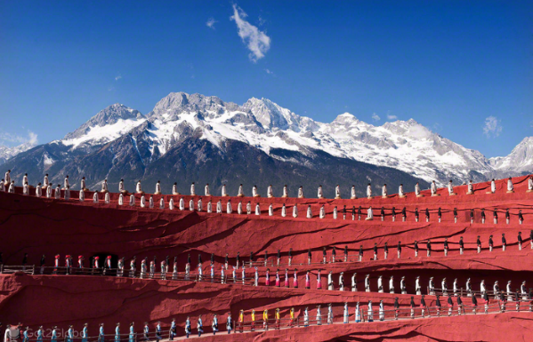
Trưa: Đoàn sử dụng bữa trưa tại nhà hàng.
Chiều: Quý khách thưởng thức chương trình “Ấn Tượng Lệ Giang” - chi phí đã bao gồm. Một vở nhạc kịch được biểu diễn ngoài trời, trên độ cao hơn 3.000m, với cảnh nền sân khấu chính là bầu trời và dãy núi Ngọc Long…, thật khó tưởng tượng nếu không một lần “mục sở thị”.
Sau đó quý khách xuống núi tham quan:
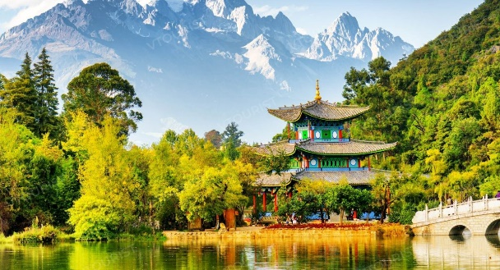
- Công Viên Hắc Long Đàm – địa điểm tham quan nổi tiếng với phong cảnh thiên nhiên tuyệt đẹp của Lệ Giang khiến du khách nào cũng phải mê mẩn, là nơi Dòng nước từ núi băng Ngọc Long đổ về nuôi sống vùng đất Lệ Giang. Từ công viên Hắc Long có thể ngắm sự hùng vĩ của núi tuyết ngàn năm.
Tối: Sau khi dùng bữa tối, quý khách tự do ngắm sắc màu Lệ Giang về đêm.
Nghỉ đêm tại Lệ Giang
NGÀY 4: LỆ GIANG – CÔN MINH (ĂN: SÁNG/ TRƯA/ TỐI TỰ TÚC)
Sáng: Quý khách ăn sáng tại khách sạn, làm thủ tục trả phòng.
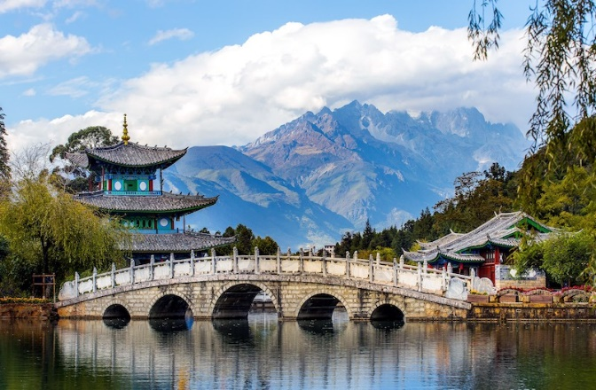
Xe và Hướng dẫn viên đưa đoàn đi đến Cổ Trấn Lệ Giang. Tại đây Quý khách khám phá Thành Cổ Lệ Giang. Thành cổ được xây dựng vào cuối đời Tống cách đây hơn 800 năm, nằm trên cao nguyên Vân Quý, ở độ cao 2.400m so với mặt nước biển, nhà cửa nơi đây có kiến trúc độc đáo pha trộn giữa các Hán, Bạch, Tạng kết hợp với phong cách truyền thống của người Nạp Tây bản địa. Không chỉ vậy, Lệ Giang còn là trung tâm thương mại sầm uất của con đường huyền thoại Trà Mã Cổ Đạo, nơi các lái buôn thực hiện việc trao đổi ngựa Tây Tạng lấy Trà Trung Hoa. Thành cổ này được UNESCO công nhận là Di sản văn hoá thế giới vào năm 1997. Một di sản văn hóa thế giới với phong cảnh đẹp đẽ xứ nước, được mệnh danh là “Venice của Phương Đông”, nơi đây nhà nhà đều có suối chảy qua, những cây liễu buông xuống các bậc cửa và những cây cầu nhỏ xinh xắn.
Trưa: Đoàn thưởng thức Lẩu gà thảo dược Lệ Giang.
Đoàn di chuyển ra ga tàu lên chuyến tàu C456 (12h55 – 17h02) từ Lệ Giang về Côn Minh.
Đến Côn Minh, đoàn về khách sạn nhận phòng nghỉ ngơi,
Tối: Xe đưa quý khách đi check-in tại quảng trường Kim Mã Bích Khê - trung tâm sầm uất, phát triển của thành phố Côn Minh. Sau đó quý khách tự do tham quan, đi dạo và thưởng thức ẩm thực tại chợ đêm phố Nam Cường.
Bữa tối đoàn tự do thưởng thức những món ăn đặc sản Vân Nam (Chi phí tự túc).
Nghỉ đêm tại Côn Minh.
NGÀY 5: CÔN MINH – HÀ KHẨU – HÀ NỘI (ĂN: SÁNG/ TRƯA/-)
Sáng: Quý khách dùng bữa sáng, sau đó quý khách tham quan: Công Viên Thúy Hồ hoặc Hồ Điền Trì (Tùy thời gian)
- Công Viên Thúy Hồ - viên ngọc lục bảo của Côn Minh.
- Hồ Điền Trì – ngắm cảnh và cho chim Hải Âu ăn
Trưa: Đoàn ăn trưa tại nhà hàng
Sau bữa trưa quý khách lên tàu cao tốc C562 (13:20-17:53) đi Hà Khẩu.
Đến Hà Khẩu, đoàn làm thủ tục nhập cảnh về Việt Nam. Quý khách lên xe về Hà Nội. Kết thúc chương trình du lịch. Chia tay và hẹn gặp lại Quý khách!
LƯU Ý:
- Lịch trình có thể có sự thay đổi phù hợp với tình hình thực tế nhưng vẫn đảm bảo đầy đủ các điểm tham quan
- Vào mùa cao điểm không lấy được vé xe giường nằm Hà Nội – Lào Cai, vé tàu cao tốc, quý khách sẽ sử dụng xe du lịch ngồi suốt hành trình.

GIÁ TRỌN GÓI/KHÁCH
(Áp dụng cho đoàn ghép lẻ từ 30 khách người lớn trở lên)
NGÀY KHỞI HÀNH  (TỐI THỨ 3 TỪ HÀ NỘI,  THỨ 4 XUẤT CẢNH) | ĐÓN TẠI HÀ NỘI | ĐÓN TẠI CỬA KHẨU
Tháng 4: 7, 14, 21  Tháng 5: 5, 12, 19, 26  Tháng 6: 2, 9, 16, 23, 30 | 10.290.000 | 9.890.000
Tháng 4: 28/04 (XUẤT CẢNH 29/04) | 10.990.000 | 10.590.000
Tháng 7: 7, 14, 21, 28  Tháng 8: 4, 11, 18, 25 | 11.290.000 | 10.890.000

GIÁ BAO GỒM:
- Xe giường nằm khứ hồi Hà Nội – Lào Cai – Hà Nội
- Xe du lịch suốt tuyến tại Trung Quốc
- Visa đoàn nhập cảnh Trung Quốc 1 lần
- Khách sạn tiêu chuẩn 3-4 sao địa phương, tiêu chuẩn 2 người lớn/một phòng (Trường hợp lẻ người thứ 3 sẽ ghép phòng ngủ 3 (phòng Triple hoặc Extrabed) hoặc đóng phụ phí phòng đơn)
- Các bữa ăn theo chương trình:
- 04 bữa sáng theo tiêu chuẩn khách sạn
- 07 bữa ăn chính
- 01 bữa ăn trên tàu
- Cáp treo nhỏ Vân Tam Bình độ cao 3200m
- Show Ấn Tượng Lệ Giang
- Nước uống 1 chai 500ml/ngày/khách.
- Phí tham quan thắng cảnh vào cửa 01 lần các nơi theo chương trình
- Hướng dẫn viên từ Việt Nam và hướng dẫn viên địa phương phục vụ suốt tuyến.
- Bảo hiểm du lịch quốc tế
- Quà tặng: Mũ du lịch thời trang

GIÁ KHÔNG BAO GỒM:
- Chi phí làm hộ chiếu
- Tiền TIP 5USD/khách/ngày (Riêng Tết Âm TIP 6USD/khách/ngày) (Bắt buộc)
- Thuế phí theo quy định pháp luật
- Chi phí cá nhân, đồ uống, điện thoại, phí giặt là trong khách sạn.
- Xe điện Lam Nguyệt Cốc - Bạch Thủy Hà: 60 NDT/người
- Vé xem show “Lệ Giang Thiên Cổ Tình”: 380 NDT/vé
- Vé cáp treo to lên đỉnh núi tuyết Ngọc Long độ cao 4500m
- Chi phí phòng khách sạn đơn 2.000.000vnđ/người/ phòng
- Các chi phí khác không đề cập trong phần bao gồm.

CHÍNH SÁCH GIÁ TRẺ EM:
- Trẻ em dưới 3 tuổi tính 30% giá người lớn, ngủ chung giường với bố mẹ
- Trẻ em 3 – 5 tuổi 70% giá người lớn, ăn suất riêng, ngủ chung giường với bố mẹ.
- Trẻ em 6 – 11 tuổi 90% giá người lớn, ăn suất riêng, ngủ chung giường với bố mẹ.
- Trẻ em từ 12 tuổi trở lên hoặc trẻ em dưới 12 tuổi ngủ giường riêng tính như người lớn.

THỦ TỤC XIN VISA:
- Ảnh chụp hộ chiếu trang 2+3 rõ nét, không lóa mờ thông tin, không mất góc, không vướng ngoại cảnh, định dạng JPG.
Hộ chiếu quy định phải còn thời hạn trên 06 tháng tính đến ngày kết thúc Tour du lịch, thông tin trong hộ chiếu phải rõ ràng & chính xác (tên, ngày, tháng, năm sinh, số hộ chiếu...) và đảm bảo đầy đủ số trang, không rách rời, chắp vá, tẩy xóa, có vết bẩn, nhòe thông tin hoặc các vấn đề khác...
- File mềm ảnh 4*6 nền trắng, áo có màu (Không Được mặc áo màu trắng), hở tai, hở trán, không đeo kính, định dạng JPG.
- Ảnh chụp CCCD 2 mặt
- Đối với trẻ em dưới 18 tuổi (Chưa qua SN), ngoài hộ chiếu và ảnh thì phải bổ sung thêm scan Giấy khai sinh và khi nhập cảnh phải mang theo GKS bản sao có dấu đỏ + giấy ủy quyền (Nếu không đi cùng bố mẹ) để làm thủ tục xuất nhập cảnh.
LƯU Ý QUAN TRỌNG: QUÝ KHÁCH VUI LÒNG ĐỌC KỸ NHỮNG THÔNG TIN SAU KHI ĐĂNG KÝ TOUR
- Chương trình có thể thay đổi thứ tự lịch trình, thứ tự cảnh điểm để phù hợp với tình hình giao thông và thời gian xuất nhập cảnh qua hải quan. Nhưng vẫn đảm bảo đủ các cảnh điểm tham quan theo chương trình. Các thay đổi sẽ được thông báo đến khách hàng.
- Do tính chất đoàn ghép khách lẻ, nếu đoàn có từ 30 người lớn trở lên, đoàn sẽ khởi hành đúng ngày. Nếu đoàn không đủ 30 khách, CTDL sẽ sắp xếp ngày khởi hành mới và thông báo cho khách biết trước 10 ngày làm việc. Trường hợp khách hàng không đi theo lịch khởi hành mới được, công ty sẽ hoàn lại tiền cọc cho khách hàng.
- Công ty không nhận khách đang có thai vì lý do an toàn của khách công ty sẽ không chịu trách nhiệm nếu có vấn đề gì rủi ro đến quý khách.
- Bảo hiểm du lịch quốc tế chỉ dành cho khách từ 10 tuổi đến 75 tuổi, quý khách từ 75 tuổi trở lên yêu cầu phải có giấy chứng nhận đầy đủ sức khỏe để đi du lịch nước ngoài của cơ quan y tế có thẩm quyền cấp và phải có người thân khỏe mạnh dưới 60 tuổi đi cùng.
- Mọi sự thay đổi phải được thống nhất với trưởng đoàn, chúng tôi không đáp ứng các thay đổi của cá nhân.
- Chúng tôi không chịu trách nhiệm bất cứ sự chậm trễ nào từ phía Quý khách.
- Trường hợp Quý khách không được xuất cảnh và nhập cảnh vì lý do cá nhân, công ty sẽ không chịu trách nhiệm và sẽ không hoàn trả tiền tour.
- Trường hợp nếu thời gian làm thủ tục tại hải quan bị check thông tin lâu hơn dự kiến, đoàn có thể bị chậm trễ tàu do lỗi thủ tục tại Hải Quan. Hải quan là đơn vị các công ty du lịch Trung Quốc không thể can thiệp vào. Nếu việc check thông tin tại hải quan quá lâu dẫn đến không kịp thời gian lên tàu. Công ty sẽ sắp xếp xe ô tô để đưa đón đoàn.
- Công ty sẽ không chịu trách nhiệm bảo đảm các điểm tham quan và bồi thường những chi phí phát sinh trong các trường hợp sau: Xảy ra thiên tai, bão lũ, hạn hán, động đất, dịch bệnh, biểu tình, sự cố về hàng không, sự cố về tàu trực trặc kỹ thuật, rời, hủy, hoãn chuyến tàu, …
TRƯỜNG HỢP HOÀN HỦY
Mọi trường hợp hoàn hủy thì chi phí phát sinh như sau:
- Trước 20 ngày khởi hành, bồi thường vé tàu, visa đoàn trị giá 50% giá trị tour
- Hủy tour từ 15-20 ngày trước khi tour khởi hành phí hủy là 75% giá trị tour
- Hủy tour trong 24 giờ đến 14 ngày phí phạt hủy là 100% giá trị tour
- Trong trường hợp hủy tour do sự cố khách quan như thiên tai, bão lũ, dịch bệnh công ty sẽ không chịu trách nhiệm bồi thường thêm bất kỳ chi phí nào ngoài việc hoàn trả tiền tour sau khi trừ đi các chi phí phát sinh hợp lý.
KÍNH CHÚC QUÝ KHÁCH CÓ CHUYẾN ĐI THUẬN LỢI!

